***Блок 1. Анализ 4 успешных конкурентов***

**1.** [**Paper Doll Diary Dress Up DIY**](https://appmagic.rocks/google-play/paper-doll-diary-dress-up-diy/com.paperdoll.diary.dressup.game)

**Привлекательные элементы:**

1. Присутствие разных уровней и историй для каждого персонажа(что увеличивает время игры) большое количество нарядов для кукол
2. Возможность комбинировать макияж с линзами/без линз
3. Затягивающий геймплей
4. Разные скины кукол
5. Приятный дизайн

**Как устроена монетизация:**

Сколько раз и в какие моменты показывается interstitial-реклама в первые 10 минут игры: реклама показывается 5 раз за одну минуту(что считаю избыточным).Пользователи в отзывах так же ставят низкие оценки по этой причине. Можно свободно поиграть только несколько секунд.

**Покупки за реальные деньги:**

* 1000 игровой валюты и возможность отключить рекламу.

**2.** [**Paper Doll Makeover and Dress Up**](https://appmagic.rocks/google-play/paper-doll-makeover-and-dress-up/com.doll.makeover.dressup.games)

**Привлекательные элементы:**

1. Цельный сюжет,который может заинтересовать целевую аудиторию игры
2. Наряды для кукол с отсылками к персонажам поп-культуры
3. Элементы наград за ежедневный вход
4. Отсутствие покупок за реальные деньги
5. Меньшее количество рекламы

**Как устроена монетизация:**

Сколько раз и в какие моменты показывается interstitial-реклама: Реклама не появляется за фиксированное время,а стабильно показывается после каждого шага,что выделяет игру на фоне другой.

Покупки за реальные деньги отсутствуют.Получить игровую валюту и иные элементы можно,просмотрев рекламу.

**3.** [**Paper Doll Fashion Dress Up**](https://appmagic.rocks/google-play/paper-doll-fashion-dress-up/com.bravestars.dressup.diy.paper.doll)

**Привлекательные элементы:**

**Как устроена монетизация:**Сколько раз и в какие моменты показывается interstitial-реклама:3 рекламных баннера за 10 минут, чаще всего после действий игрока.

**Покупки за реальные деньги:**

* Покупка вип статуса
* Наборы эксклюзивной одежды

**4.** [**DIY Paper Doll**](https://appmagic.rocks/google-play/diy-paper-doll/com.cclaw.diypaperdoll)

**Привлекательные элементы:**  
**Как устроена монетизация:**

Сколько раз и в какие моменты показывается interstitial-реклама:3 рекламных баннера за 10 минут, чаще всего после действий игрока.

**Покупки за реальные деньги:**

* Разблокировка всех дизайнерских инструментов
* Покупка дополнительных шаблонов

***Блок 2. Анализ нашей игры***

**Проблемы**

1. Реклама почти после каждого действия,что может очень раздражать игрока.

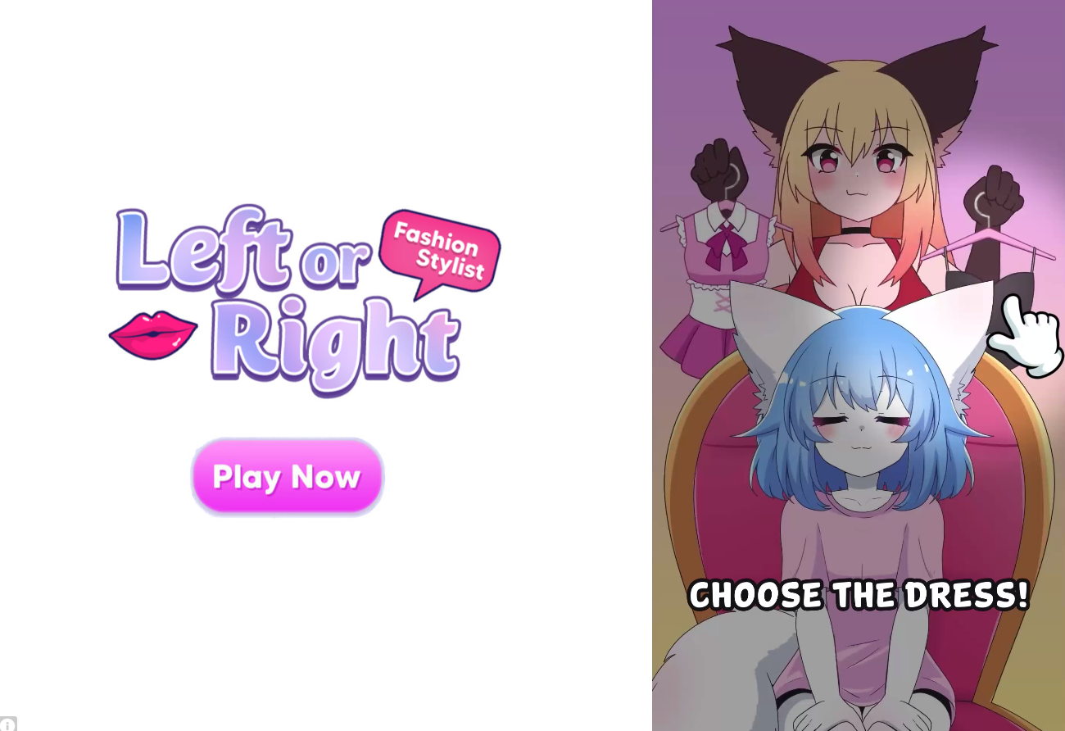

реклама после завершения переодевания

1. Однообразный геймплей: нет сюжета и реальных целей,просто бесконечное переодевание без развития.
2. Плохая оптимизация: На слабых устройствах игра может лагать,особенно при загрузке большого количества элементов.
3. Куклам не достает динамики(что могло бы выделить их на фоне абсолютно статичных кукол у конкурентов):нет реакции на касания(например,смена поз и эмоций)
4. Ограниченный бесплатный контент: большинство стильных предметов одежды заблокированы за платные игровые покупки.

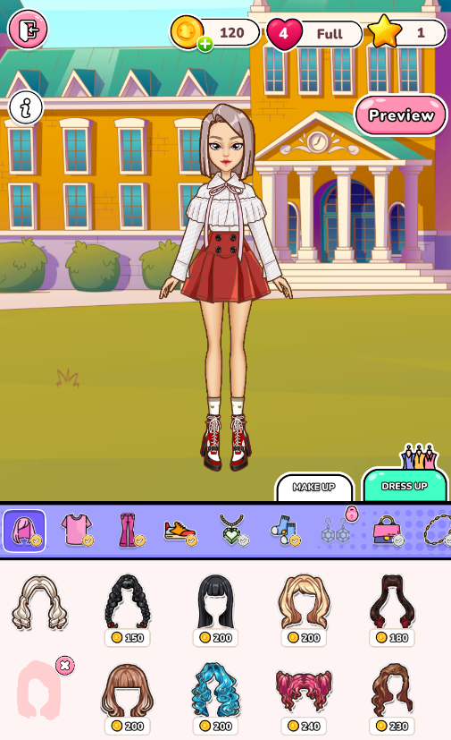

1. Нет идентичности в стиле: стили причесок,одежды и макияжа слишком похожи на конкурентов.

 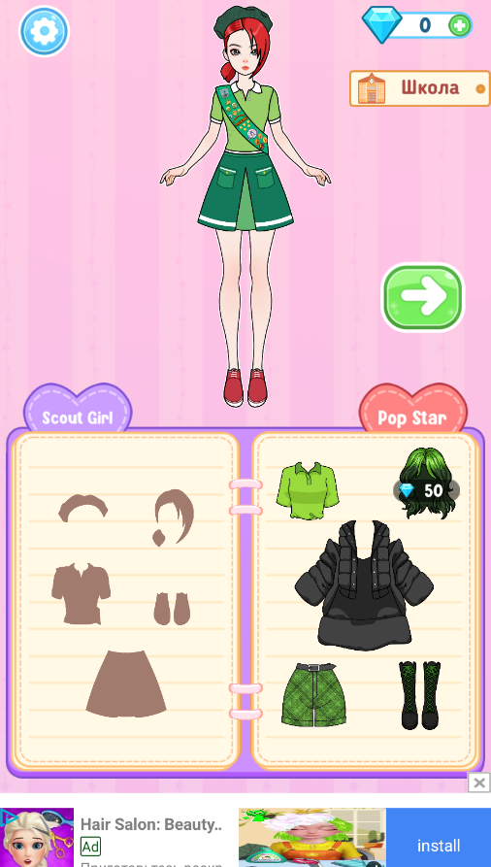

1. Нет мультиплеера или соревновательного режима: игроки не могут соревноваться между собой.
2. Нет облачного сохранения:Если игрок удаляет игру или меняет устройство, все созданные куклы и дизайны теряются.
3. Неуникальный и безликий интерфейс: интерфейс не имеет запоминающегося стиля и сливается с различными мобильными играми и иными представителями жанра..Шрифты,кнопки,цветовая гамма не создают фирменного стиля,из-за чего игру трудно выделить среди аналогов.

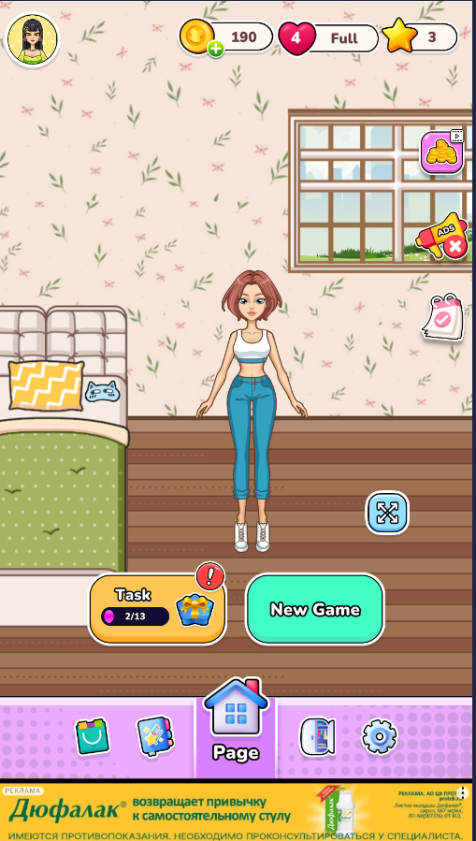

project makeover (IOS) со схожим стилем в интерфейсе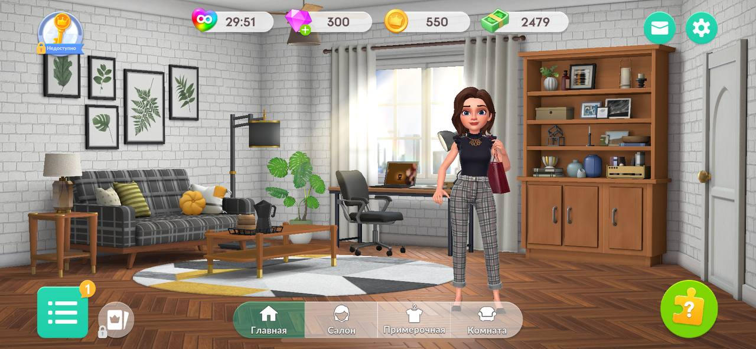

Пример оригинальности дизайна и интерфейса:SuitU(IOS).

SuitU выделяется за счет фирменного визуального стиля - например, их использование плавных анимаций,сдержанных цветов или одного акцентного. Интерфейс в стиле модного журнала — это сдержанность и элегантность. Предлагаю:

* Цветовую схему: белый фон + золотые или розовые акценты(цвета могут нравится ЦА)
* Шрифты: сетка с фото-превью, как в глянцевом каталоге
* Детали: полупрозрачные фильтры категорий с текстурой "акварельных мазков".
* Это может добавить изюминку, но в то же время добавило бы лёгкости,соответствующую Вашей бумажной эстетике

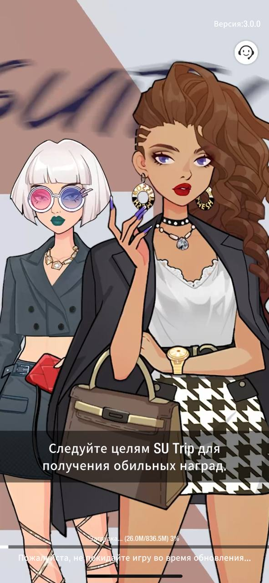

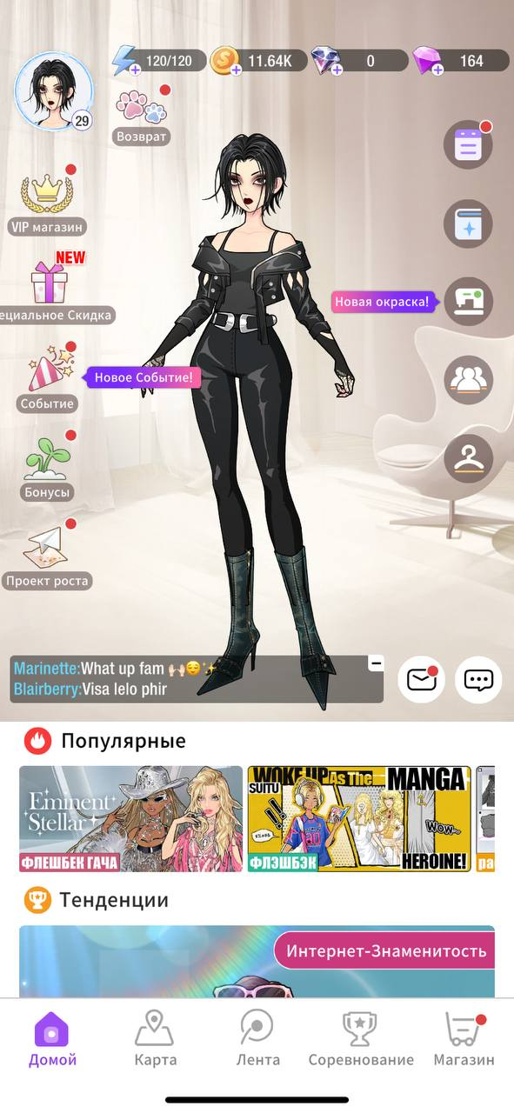

1. Не достаёт набора тематических образов . Это снижает реиграбельность и креативные возможности.

**Что можно улучшить**

1. **Заменить стандартные шрифты на более стильные (рукописные или закругленные)**
2. **Добавить простые анимации (например, плавное появление кнопок)**
3. **Изменить цветовую палитру интерфейса, чтобы он лучше сочетался с куклами (например, пастельные тона).**
4. **Показывать рекламу не после каждого действия, а раз в 10 минут (настроить в рекламном SDK за 1 день).**
5. **Добавить цветовые фильтры (например, "зимний" (голубоватый оттенок) или "пляжный" (яркие тона)).**